JELENTKEZÉSI LAP
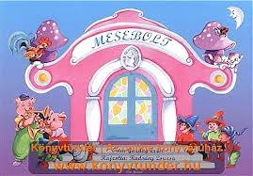
A Gazdag Erzsi versmondó és –illusztráló versenyre
A versmondó és az illusztráló versenyre együttesen is, és egymástól függetlenül, külön-külön is lehet jelentkezni!

Nevezési határidő: 2012. október 1.

Név……………………………………………………………………………………………
Lakcím:………………………………………………….……………………………………
Telefonszám, e-mail cím:……………………………………………………………………
Életkor:………………………………………………………………………………………
Iskolai osztály:……………………

Óvoda/Iskola neve: …………………………………………………………………………..
Óvoda/Iskola címe:..............................................................................................................
Telefonszám, e-mail cím:…………..........................................................................................
Felkészítő neve:…………………………………………………………………………
Telefonszám, e-mail cím:…………………………………….....................................………

A választott vers címe, szerzője:
………......................................................................................................................................
A beküldeni kívánt alkotás megnevezése:

................................................................................

Kelt.:..........................................



………………………………………………………

A nevező vagy törvényes képviselőjének aláírása

